André Silva (119480), Fernando Ferreira (119758), Martim Gomes (119488) e José Mota (113985)
Grupo 4, Feb 13, 2025

Relatório do Lab 01
Introdução 1
Distribuição do trabalho 1
Referências e materiais consultados 1
Atividades 2
Atividade 1 2
Atividade 2 2
Atividade 3 3
Atividade 4 3

Introdução

Neste lab aprendemos a usar os Diagramas de Atividades da UML para representar fluxos de trabalho.
Estes diagramas podem ser usados para descrever qualquer processo de natureza algorítmica. No entanto, neste lab vamos usá-los para caracterizar processos de trabalho de uma organização, seja os que já existem, ou os novos que vão ser implementados. De modo a simular o trabalho de um Analista na criação de um novo projeto de introdução de sistemas de informação.

Distribuição do trabalho
A coordenação deste lab, no nosso grupo, foi assegurada pelo Francisco Mota.
O trabalho resultou das seguintes contribuições:
- O Martim Gomes e o André Silva pesquisaram sobre a análise e aplicação que deve ser feita tendo em conta os Diagramas de Atividades;
- O Fernando Ferreira e o Francisco Mota desenvolveram o Diagrama e procuraram informação sobre a plataforma Visual Paradigm de modo a uma utilização mais eficiente;
- Todos revimos o trabalho, assim como, discutimos as nossas visões na realização do relatório.

Referências e materiais consultados
Na realização deste relatório consultamos as seguintes fontes:

- 3. Modeling System Workflows: Activity Diagrams | Learning UML 2.0
- procedimentos dissertações deti - deti - Universidade de Aveiro
- https://www.e-redes.pt/pt-pt/transicao-energetica/contadores-inteligentes

Atividades

Atividade 1
-> O processo inicia com o nó inicial.
-> De seguida, o pedido é recebido (atividade executada).
-> Caso o pedido seja aceite (nó de decisão (order accepted)), o fluxo segue para (Fill Order), ou seja, preencher o pedido.
-> Caso o pedido seja rejeitado, o fluxo termina.
-> Após preencher o pedido, o próximo passo é enviar a fatura e esperar que o pagamento seja aceite (Accept Payment).
-> Seguidamente, o pedido é enviado (Ship Order).
-> Por fim, o processo é concluído no nó final de atividade, em que é fechado o pedido (Close Order).

Atividade 2

Nesta atividade modelamos a atividade de fazer um pedido.

Usamos 3 personagens nesta modelação de modo a representar todos os sujeitos envolvidos na ação de realizar um pedido.

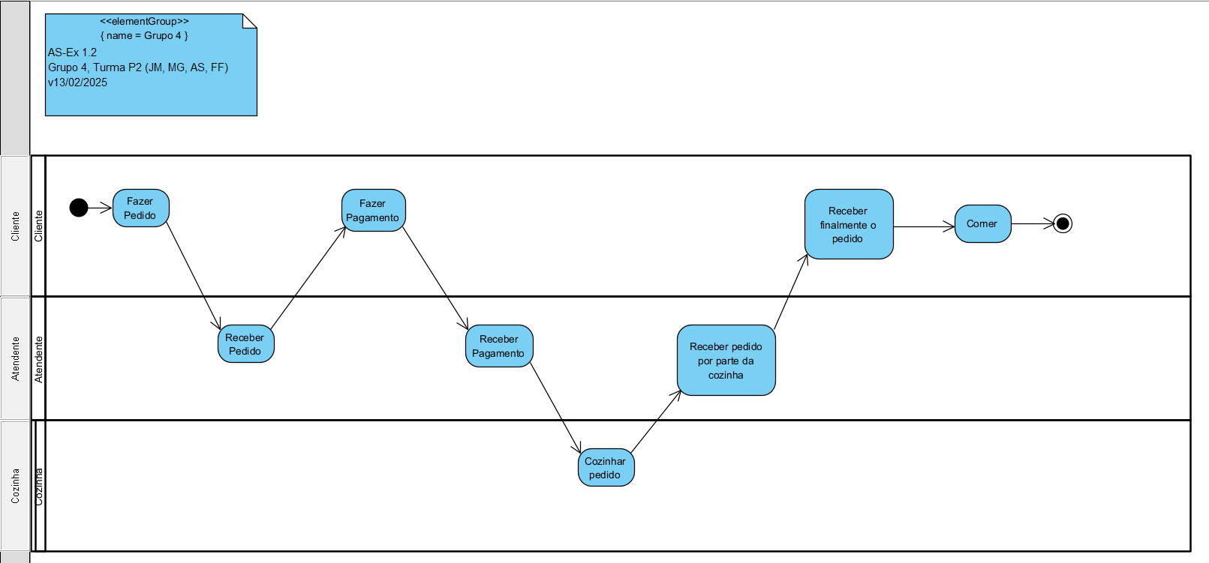

Atividade 3

Elemento/Caso de Modelação | Exemplos/ocorrências no procedimento das dissertações
Partições (para representar intervenientes) | Aluno, Orientador, Diretor de Curso, Secretaria do DETI, Júri, Arguente, Reitoria
Eventos temporais (triggers) | Data limite para submissão (7 de junho ou 31 de outubro), prazo para reenviar dissertação com página do júri (5 dias úteis), prazo para envio de documentos finais (duas semanas após a defesa)
Objetos (entidades de informação, potencialmente com um estado) | Dissertação (versão inicial, versão final), Pedido de Provas, Declaração de Aceitação do Orientador, Proposta de Júri, Declaração de Honra, Declaração de Direitos de Autor, Ata da prova
Sinais (eventos e notificações instantâneos) | Email de submissão da dissertação, Notificação da homologação do júri, Convocação oficial para a defesa, Notificação de aprovação ou necessidade de correções

Atividade 4

-> Através dos contadores inteligentes, vários problemas podem ser resolvidos. Um deles é o registo do consumo de eletricidade a cada momento, que é comunicado de forma automática sem necessidade de intervenção manual.

Processo anterior

- Solicitar leituras de consumo (mínimo 1 hora e máximo 4 horas)
- Deslocar técnico ao local (mínimo 1 dia e máximo 5 dias)
- Recolher leitura de consumos (mínimo 15 minutos e máximo 1 hora)
- Comunicar resultados, ou seja, entra numa aresta de saída dependendo se existem problemas com a leitura ou não (mínimo 15 minutos e máximo 45 minutos)
-> Se não existem, enviar leitura do técnico (mínimo 1 hora e máximo 1 dia)
-> Se existem, solicitar leitura ao cliente
- Validação da leitura (se correta, segue a aresta de saída para atualizar a conta do cliente, caso contrário segue a de informar o comercializador da falta de leitura)
- Estimativa de consumo (mínimo 15 minutos e máximo 1 hora e 30 minutos)
- Gerar a fatura (mínimo 1 hora e máximo 2 horas e 30 minutos)
- Enviar da fatura para o cliente (mínimo 1 dia e máximo 5 dias)

Proposta de reengenharia

- Através do diagrama com o novo fluxo, o contador inteligente transmite dados de consumo de forma automática. Esta etapa demora no mínimo 1 minuto e no máximo 3.
- Estes dados são depois guardados e organizados num sistema da operadora da energia elétrica, demorando no mínimo 5 minutos e no máximo 10.
- Posteriormente, esses dados entram num processo de decisão, no qual se a empresa responsável pelo comércio de energia elétrica validar os dados sem que estes tenham erros, vai ser seguida uma certa aresta de saída. De forma análoga, se os dados tiverem qualquer tipo de erro, vai seguir a outra aresta de saída. A validação demora assim no mínimo 20 minutos e no máximo 1 hora e 30 minutos.
- Por fim, a fatura é gerada, num intervalo de tempo que pode ir de 10 a 25 minutos, e é enviada ao cliente, que pode pagar de forma digital. O cliente pode recebê-la logo passado 5 minutos ou só após 45 minutos.

Estimativa do tempo para o novo processo:
- Máximo: 173 minutos (2 horas e 53 minutos)
- Mínimo: 41 minutos

Estimativa do tempo para o processo antigo:
- Máximo: 8 dias, 1 hora e 45 minutos
- Mínimo: 4 dias e 56 minutos

Comentários finais dos resultados

Com a introdução dos contadores inteligentes, o tempo que o processo demora a ser concluído é reduzido de forma significativa, sendo também melhorados vários aspetos tais como a precisão e certidão dos dados. 